

《快学Spark 2.0》

第9讲、RDD操作之Transform

讲师-Cloudy

RDD 两种类型的操作： Transform转化操作 和Action行动操作。
Transform操作会由一个RDD 生成一个新的RDD，这个过程中不进行实质计算，只有当第一次Action操作时才会真正计算。 称作Lazy计算，惰性计算。

比如：
scala> val a = sc.parallelize(1 to 9, 3)
scala> val b = a.map(x => x*2) // map() 是Transform函数
scala> b.first // first() 是Action函数，此时才进行计算。

行动操作会对RDD 计算出一个结果，可以把结果返回，或把结果存储到外部存储系统（如HDFS）中。

RDD是类Iterator的数据结构，也具有Iterator类的Map()、filter()、flatMap()等高阶函数，这些函数是Scala里常用的。

Transform操作
分成单元素RDD和k-v元素RDD两种。

简单的有Map()、filter()、flatMap()，见下图：
flatMap() 对RDD中每个元素进行函数处理，和map函数不同的是，flatMap返回的可以是不同数据类型。

对单个RDD的Transform函数：
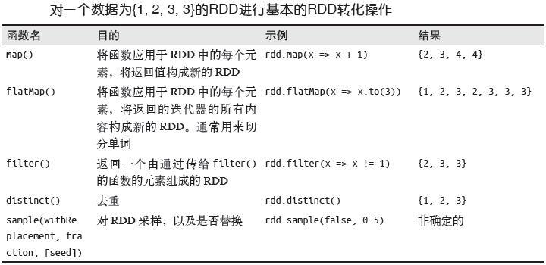

两个RDD之间的Transform函数：
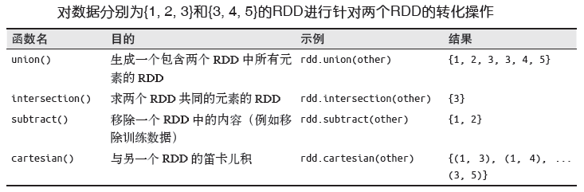

Cloudy讲师简介：
15年工作经验，近10年一直从事大数据技术领域，经历国内多家知名互联网企业，现就职国内一知名电商任数据部首席架构师。
主导公司Spark项目从无到有的建设，完成公司Hive到Spark的转变，当前Spark已承载数据部85%的离线作业和30%实时作业。Spark2.0第一批研究者。

北风网独家作品有：
20小时玩转Scala：http://www.ibeifeng.com/goods-659.html
Hadoop包就业课程: http://www.ibeifeng.com/goods-531.html
Storm项目篇: http://www.ibeifeng.com/goods-461.html
Storm技术篇: http://www.ibeifeng.com/goods-427.html
CDH4实战: http://www.ibeifeng.com/goods-310.html
Hive高级优化: http://www.ibeifeng.com/goods-363.html
精通Zookeeper: http://www.ibeifeng.com/goods-380.html
HBase零基础高阶应用实战：http://www.ibeifeng.com/goods-546.html

